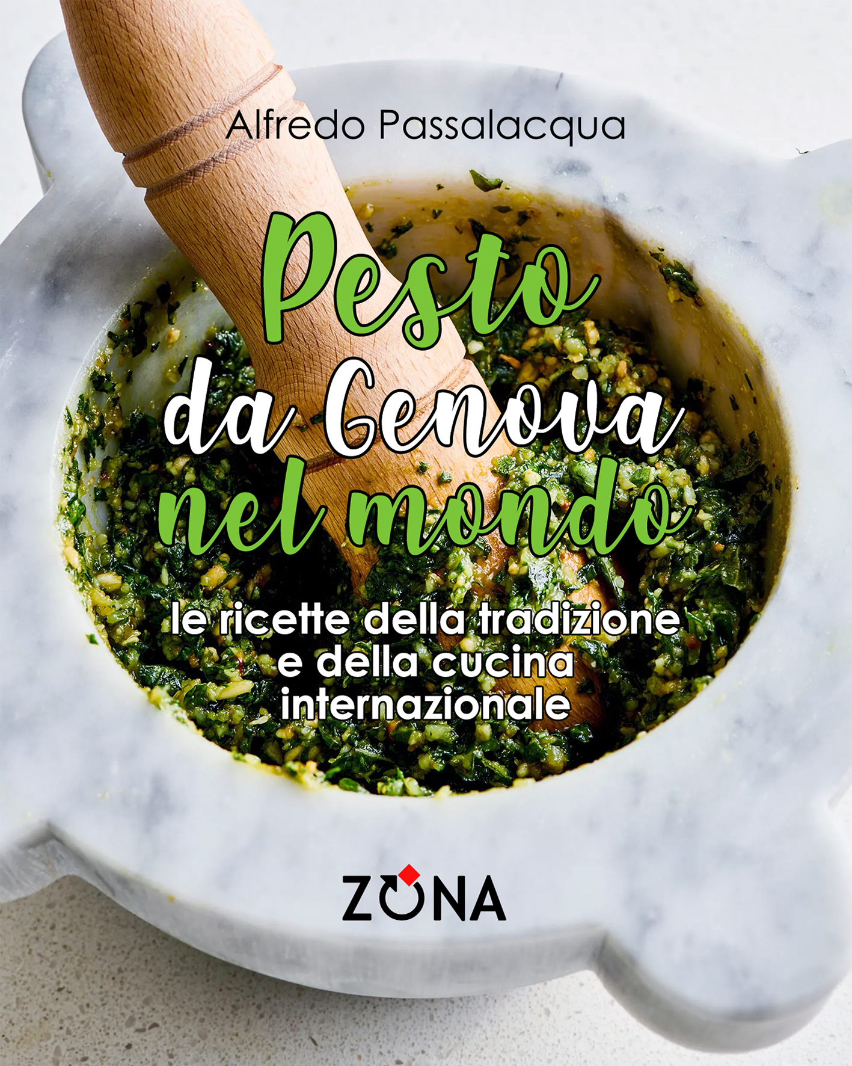
Alfredo Passalacqua
Pesto, da Genova nel mondo
Le ricette della tradizione
e della cucina internazionale

Editrice ZONA, 2024
libro pp. 120 – EURO 12 – ISBN 9788864388106

Il pesto è il condimento principe della cucina ligure e da Genova si è fatto conoscere in Italia e nel mondo, fino a diffondersi in ogni angolo della terra. Hai mai mangiato il sushi ‒ o il lomo peruviano ‒ con il pesto? In questo libro la ricetta della tradizione, alcuni dei piatti più noti a base di pesto e tante pietanze internazionali che vedono il pesto protagonista inedito e versatile. Idee gustose, nuove, stimolanti, per incontri gastronomici senza confini.

Alfredo Passalacqua, ristoratore e studioso di cucina tradizionale, porta l’arte del pesto in tutto il mondo. Nato a Genova, vive tra Nervi e New York.

Editrice ZONA
Genova – 338.7676020
info@editricezona.it – editricezona.it

